厦建协〔2021〕12号

厦门市建筑行业协会关于联合举办《建设

工程企业资质管理制度改革方案》政策

解读与企业对策专题研习会的通知

各有关单位：

为帮助建筑业企业及时了解和学习建设工程企业资质改革的重点内容及政策调整的含义，制定和实施资质就位的应对策略，确立今后企业业务发展战略，福建省建筑业协会邀请工程建设领域资质改革与管理专家，定于4月16日在厦门联合举办《建设工程企业资质管理制度改革方案》政策解读与企业对策专题研习会。现将具体事项通知如下：
一、主要学习内容
1.《建设工程企业资质管理制度改革方案》政策解读；
2.《建设工程企业资质管理制度改革方案》实施要点；
3.应对《建设工程企业资质管理制度改革方案》的措施；
4.互动交流与研讨。
二、参加学习对象
建筑业企业资质管理负责人及相关业务人员。
三、学习时间及地点
1.学习时间：2021年4月16日（星期五）8:30-18:00；
2.会议地点：厦门君泰酒店二楼华林厅（思明区文兴西路1459号）。
四、收费标准
1.服务费：600元/人（含授课费、资料费、电子课件、场地、会议期间用餐）。住宿统一安排，费用自理；
2.服务费请于4月13日前转账至以下账户，开具增值税发票；
收款人：厦门市建筑行业协会
开户行：中国工商银行厦门禾祥西支行
账号：4100 0225 0902 4902 983
3.开具发票单位（个人）要与付款单位（个人）一致。
五、其他事项
1.根据国家疫情防控的要求，参加研习会人员必须做好防疫措施；
2.报名缴费的同时将“转账汇款凭证”和《专题研习会委托服务协议书》（见附件）彩色扫描件方式发送到协会邮箱：xmjx@xmjx.org；
3.还未报名人员继续登录“厦门市建筑行业协会”微信公众号报名，额满为止；
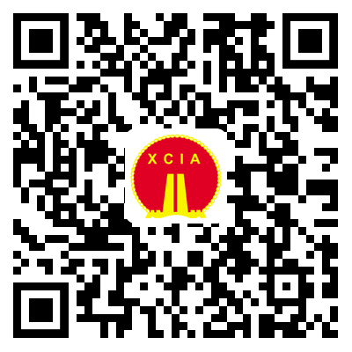
4. 联系人：肖珍珠、陈福珠，联系电话：0592-8068729。
附件：《专题研习会委托服务协议书》

厦门市建筑行业协会
2021年4月8日

厦门市建筑行业协会 2021年4月8日印发

附件：
专题研习会委托服务协议书

委托方： （以下简称甲方）
受托方： 厦门市建筑行业协会 （以下简称乙方）

为帮助建筑业企业及时了解和学习建设工程企业资质改革的重点内容及政策调整的含义，福建省建筑业协会邀请工程建设领域资质改革与管理专家，在厦门联合举办《建设工程企业资质管理制度改革方案》政策解读与企业对策专题研习会。经甲、乙双方协商一致，达成以下委托协议：
一、甲方自愿委托乙方组织对本企业资质管理负责人及相关业务人员（或个人）举办的专题研习会。
二、主要学习内容
1.《建设工程企业资质管理制度改革方案》政策解读；
2.《建设工程企业资质管理制度改革方案》实施要点；
3.应对《建设工程企业资质管理制度改革方案》的措施；
4.互动交流与研讨。
三、服务费及支付方式
1.服务费：600元/人（含授课费、资料费、电子课件、场地、会议期间用餐）；
2.支付方式：甲方应在报名时以转账方式向乙方缴交服务费；
银行名称：厦门市建筑行业协会
开户银行：工行厦门禾祥西支行
账号：4100 0225 0902 4902 983
3.甲方需将“转账汇款凭证”和《专题研习会委托服务协议》彩色扫描件同时发至协会邮箱：xmjx@xmjx.org。
四、发票的开具及领取方式
（一）开具发票单位（个人）要与付款单位（个人）一致。
（二）填写详细开具发票的信息：
单位名称： 税 号：
地 址： 电话号码：
开户银行： 银行账户：
（三）勾选（√）开具发票的方式：
1.增值税专用发票（ ）；
2.纸质增值税普通发票（ ）；
3.电子增值税普通发票（ ）。
（四）勾选（√）领取发票方式：
1.专题研习会现场领取（ ）；
2.到厦门市建筑行业协会领取（ ）；
3.顺丰邮寄到付（ ）：
邮寄地址：
收件人： 联系电话：
4.电子发票发送（ ）：
邮箱地址：
五、其它事项
1.其它未尽事宜，由双方协商解决；
2.本协议一式两份，双方各执一份，经双方签字盖章后生效。

甲方（盖章）： 乙方：厦门市建筑行业协会

代表人： 代表人：

联系电话： 联系电话：

年 月 日 年 月 日

